BC-3100G ПРОГРАММИРУЕМЫЙ
МАГНИТНЫЙ ВЕЛОТРЕНАЖЕР

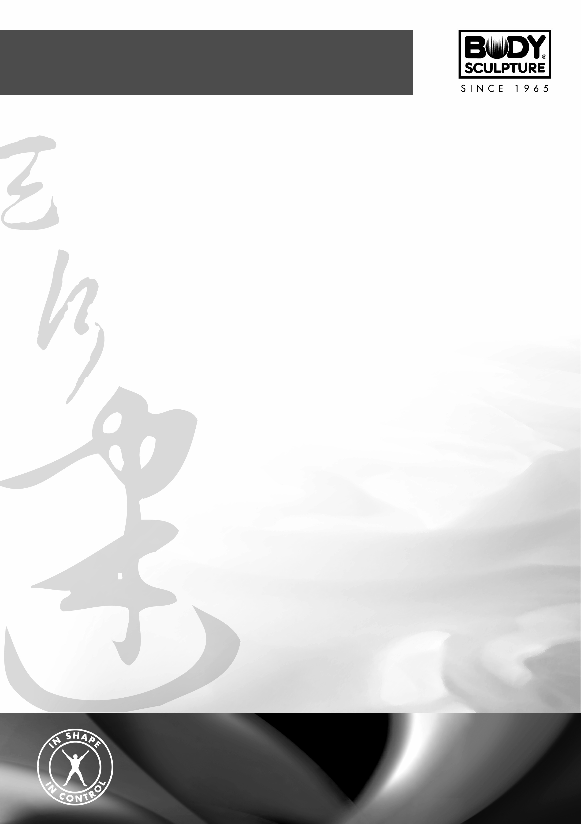

СОДЕРЖАНИЕ
Меры предосторожности |  |  |  | …………………… |  | 1
Схема сборки |  |  |  |  | …..……………….. | 2
Перечень деталей | ……………………………………………….… |  |  |  |  | 3
Инструкция по сборке |  |  | ……………………………..…… |  |  | 4
Инструкция к выполнению упражнения |  | …………………………………..… |  |  |  | 7
Компьютер |  | ………………….…………………… |  |  |  | 8

Меры предосторожности
Пожалуйста, сохраняйте данную инструкцию в доступном месте для последующего обращения к ней в случае необходимости.
- Внимательно изучите данное руководство перед сборкой и использованием тренажера.
Сохранность и эффективное использование тренажёра возможны только в случае его правильной сборки, техобслуживания и применения исключительно по назначению.
- Прежде чем приступать к тренировкам, проконсультируйтесь у вашего врача и убедитесь, что состояние вашего здоровья позволяет использовать тренажёр. Консультация врача необходима также в случае, если вы принимаете лекарства, регулирующие кровяное давление, уровень холестерина и работу сердечно-сосудистой системы.
- Во время упражнений следите за своим самочувствием. Помните: чрезмерные нагрузки могут повредить вашему здоровью. Прекратите тренировку, если почувствуете проявление хотя бы одного из следующих симптомов: боль, тяжесть в груди, неровный пульс, учащение дыхания, головокружение, тошноту. После этого, прежде чем продолжать занятия, обязательно ещё раз пройдите медицинскую проверку.
- Тренажёр спроектирован для использования взрослыми людьми. Не допускайте к нему детей и животных.
- Тренажёр должен быть установлен на ровной твёрдой поверхности; на полу желательно какое-нибудь защитное покрытие. Вокруг тренажёра необходимо иметь как минимум 0,5 м свободного пространства.

- Перед использованием убедитесь, что все основные крепёжные узлы изделия надежно зафиксированы. Все подвижные части (педали, руль, седло и.т.д.) требуют еженедельного обслуживания. Проверяйте их перед использованием каждый раз. Если что-либо сломалось или разболталось, пожалуйста, ремонтируйте это немедленно. Продолжить использование тренажёра можно только после того, как он снова будет полностью исправен.
- Надлежащий уровень безопасности при использовании тренажера может быть достигнут только за счёт регулярных проверок на наличие неисправностей и повреждений.
- Используйте тренажёр только по назначению. Если вы обнаружите во время его сборки или проверки какие-нибудь повреждения, не используйте тренажёр до полного устранения проблемы. Также немедленно прекратите занятие, если услышите какой-нибудь необычный шум.
- Для занятий используйте удобную, не стесняющую движений одежду. Избегайте одежды, части которой могут попасть в движущиеся узлы тренажёра.
- Тренажер прошел сертификацию по стандартам EN957 класса H.C. Тренажер предназначен только для домашнего использования. Максимальный вес пользователя не должен превышать 100 кг.
- Тренажер не предназначен для терапевтического использования.
- Во избежание травм спины, не поднимайте и не перемещайте тренажер самостоятельно. Используйте специальные подъемные механизмы, либо помощь других людей.
ВНИМАНИЕ!!! Данный тренажер предназначен для использования в домашних условиях, а не в коммерческих целях (спортзалах, фитнесс клубах и т.п.) или в местах, где отсутствует контроль за его использованием. При использовании тренажера в коммерческих целях с производителя и продавца снимается всякая ответственность за поломки и повреждения тренажера. Гарантийные обязательства не распространяются на тренажер, используемый в коммерческих целях, вне домашних условий.

СХЕМА СБОРКИ

Перечень деталей
№ | Еаименование | Кол-во
001.  002.  003.  004.  005.  006.  007.  008.  009.  010.  011L&R.  012.  013.  014.  015.  016.  017.  018.  019.  020.  021.  022.  023.  024.  025.  026.  027.  028.  029.  030.  031.  032.  033.  034.  035.  036.  037. | Основная рама  Передний стабилизатор  Заглушка переднего стабилизатора  Болт (M8*60)  Изогнутая шайба (Ø8)  Колпачковая гайка (M8)  Болт (M8*70)  Заглушка заднего стабилизатора  Задний стабилизатор  Крышка шатуна  Педаль (L-левая и R-правая)  Регулятор  Кожух  Кабель  Болт (M8*15)  Нижний кабель сенсора  Верхний кабель сенсора  Передняя стойка  Регулятор седла  Шайба (Ø10)  Стойка седла  Нейлоновая гайка (M8)  Шайба (Ø8)  Основание седла  Седло  T –образная втулка  Шайба (Ø8)  Винт (M5*12)  Компьютер  Разъем для кабеля  Кабель пульса компьютера  Руль  Кабель пульса  Датчик пульса  Поролоновый поручень  Заглушка  Адаптор | 1  1  2  2  8  4  2  2  1  2  1 набор  1  1  1  4  1  1  1  1  1  1  3  3  1  1  1  1  2  1  1  2  1  2  2  2  2  1

ИНСТРУКЦИЯ ПО СБОРКЕ
ШАГ 1
Прикрепите передний стабилизатор (2) к основной раме (1), используя по 2 болта (M8*60) (4), изогнутые шайбы (Ø8) (5) и гайки (M8) (6).

Прикрепите задний стабилизатор (9) к основной раме (1), используя по 2 болта (M8*70) (7), изогнутые шайбы (Ø8) (5) и гайки (M8) (6).

Attach the Rear Stabilizers (pt. 5) to the Main Frame (pt. 1) using 2 sets of M8 Domed Nuts (pt. 7), M8 Curved Washers (pt. 18) and M8x60mm Carriage Bolts ( pt. 4).

ШАГ 2
Возьмите переднюю стойку (18) и соедините между собой верхний (17) и нижний кабули сенсора (16). Соедините переднюю стойку (18) на основной раме, используя по 4 шайбы (Ø8) (5) и болта (M8*15) (15).

.

ШАГ 3
Зафиксируйте руль (32) на передней стойке (18), используя шайбу (Ø8) (27) и втулку (26).

Установка руля
Чтобы установить руль, сначала открутите против часовой стрелки Т-образную втулку (26). Вращайте руль (32) до тех пор, пока он не займет нужное положение, затем прочно закрепите его T-образной втулкой (26), вращая ее по часовой стрелке.

ШАГ 4
Зафиксируйте седло (25) на основании (24), используя по 3 шайбы (Ø8) (23) и гайки (M8) (22).
Установите основание (24) на стойке седла ( 21), закрепите шайбой (Ø10) (20) и барашком (19).

NOTICE!
This line mark on the seat post is for “STOP” position.

ШАГ 5
Вставьте стойку седла (21) в основную раму и совместите отверстия. (Отрегулировать высоту стойки седла можно только после того, как тренажер будет полностью собран). Зафиксируйте стойку седла с помощью барашка (12).

ШАГ 6
Вставьте крышки шатунов (10) на оба шатуна.

Педали промаркированы (11L и 11R), где "L" – левая, а "R" -правая.
Приикрутите их к соответствующим шаунам. Правую педаль (11R) нужно прикручивать по часовой стрелке, а левую (11L) против часовой.

10
11

ШАГ 7
Протяните кабель пульса (33) через отверстие в передней стойке (18), затем разъем для кабеля (30) в отверстие передней стоки (18), как показано на рисунке.
Подключите верхний кабель сенсора (17) к компьютеру (29) соедините кабель пульса (33) с кабелем пульса компьютера (31), затем вставьте компьютер (29) в его основание на передней стойке, зафиксируйте 2-мя винтами (M5*12) (28).
Вставьте адаптор (37) в разъем, который расположен на задней части кожуха.

Рекомендации по выполнению упражнений
Использование гребного тренажера поможет улучшить Ваше общее физическое состояние, поднимет мышечный тонус и при надлежащем питании (имеется в виду контроль за потреблением калорий) даст возможность сбросить лишний вес.

Разминка
Этот этап поможет усилить циркуляцию крови в организме и тем самым разогреть мышцы, что снизит риск получения травм мускулатуры и связок. Для этого рекомендуется сделать несколько упражнений на растяжку, как показано на картинках ниже. Каждое упражнение надо выполнять в течение 30 секунд без особых усилий и рывков. При этом если Вы почувствуете боль либо другие неприятные ощущения, то прекратите занятия.
Наклоны в сторону растяжение передней
поверхности бедра
растяжение внутренней поверхности бедра
Наклоны вперед
растяжение задней поверхности бедра

Тренировка
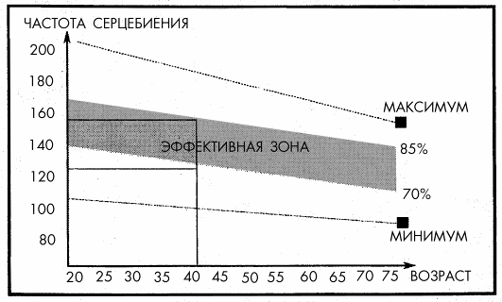
Это стадия, которую надо выполнять с усилием. При регулярных тренировках мышцы Ваших ног быстро станут более сильными и эластичными. Работайте в своем темпе, но очень Важно выдерживать равномерную скорость. Нагрузка должна быть такой, что бы частота сердечных сокращений попала в зону, отмеченную на диаграмме серым цветом.

Для хорошего тренировочного эффекта эта стадия должна продолжаться не менее 12 минут, хотя большинство людей уже в начале тренировок занимаются по 15-20 минут

Расслабление
На этой стадии Ваша сердечнососудистая система и мышцы приходят в нормальное состояние. Необходимо повторить упражнения на растяжку в течение примерно 5 минут, постепенно понижая темп и избегая резких движений. По мере того, как Вы будете становиться сильнее, Вам потребуются более длительные и тяжёлые тренировки. Рекомендуется тренироваться, по крайней мере, три раза в неделю и, если возможно, распределять упражнения равномерно по всей неделе.

Укрепление мышц
Чтобы добиться хорошего тренировочного эффекта на велотренажере и постоянного укрепления мышц, Вы должны устанавливать порог сопротивления регулятором нагрузки довольно высоко. Если Вы также хотите увеличить мышечную массу и силу, Вам нужно немного изменить тренировочную программу. Фазы разогрева и расслабления могут проходить как обычно, но в конце этапа тренировки Вы должны увеличить сопротивление, заставляя ноги работать с большим усилием. Это создаст дополнительную нагрузку и, возможно, не позволит Вам тренироваться так долго, как Вы бы хотели. Можно уменьшить скорость выполнения упражнений, чтобы частота сердечных сокращений оставалась в эффективной зоне.

Потеря веса
В этом случае главным фактором является продолжительность тренинга: чем дольше Вы работаете, тем больше калорий сжигаете.

Компьютер
ФУНКЦИИ ДИСПЛЕЯ:
TIME (ВРЕМЯ) | Отображает время тренировки от 0:00 до 99:59
SPEED (СКОРОСТЬ) | Отображает текущую скорость тренировки от 0.0 до 99.9
DISTANCE (РАССТОЯНИЕ) | Отображает пройденное расстояние от 0.0 до 99.9
CALORIES (КАЛОРИИ) | Подсчитывает расход калорий во время тренировки от 0 до 999 калорий.
PULSE (ПУЛЬС) | Отображает текущий пульс пользователя. Сигнализирует, когда показатель пульса превышает заданную величину.
RPM (ОБ/МИН) | Отображает обороты в минуту от 0 ~ 999.
MANUAL (РУЧНОЙ) | Тренировка в ручном режиме
PROGRAM (ПРОГРАММА) | Выбор 12 программ
USER (ПОЛЬЗОВАТЕЛЬ) | Пользователь задает уровень сопротивления.
H.R.C. (СЕРДЕЧНЫЙ РИТМ) | Режим контроля сердечного ритма

КЛАВИШИ:
НАИМЕНОВАНИЕ | ОПИСАНИЕ
Вращение колеса вверх | - Для увеличения нагрузки
Вращение колеса вниз | - Для уменьшения нагрузки
Mode (РЕЖИМ) | - Для подтверждения выбора/настроек
Reset (СБРОС) | - Нажмите и удерживайте в течение 2-х секунд для перезагрузки компьютера.  - Предназначена для возврата в основное меню.
Start (СТАРТ)/Stop (СТОП) | - Для запуска/остановки тренировки
Recovery (ВОССТАНОВЛЕНИЕ) | - Оценка уровня восстановления пульса
Body fat | - Тестирование на процентное содержание жировой ткани и индекса массы тела.

ПОРЯДОК РАБОТЫ:
Включение компьютера
- Вставьте адаптер в разъем, компьютер включится и зажгутся все значки, затем компьютор в пользовательском режиме запросит ввести данные AGE(ВОЗРАСТ), GENDER (ПОЛ), HEIGHT(РОСТ) И WEIGHT (ВЕС).
Через 4 минуты после остановки занятия на тренажере или, если от датчика пульса не будет поступать сигнал в течение 4-х минут, компьютер автоматически перейдет в режим экономии энергии. Для включения компьютера, нажмите на любую клавишу.

Ручной режим
Нажмите на START/СТАРТ, находясь в основном меню, для начала тренировки в ручном режиме
- Вращайте колесо для выбора программы, веберите Manual(Ручной режим), нажмите MODE(РЕЖИМ) для подтверждения.
- Вращайте колесо для того, чтобы задать значения TIME (ВРЕМЯ). DISTANCE (РАССТОЯНИЕ). CALORIES (КАЛОРИИ). PULSE(ПУЛЬС) для начала функции обратного отсчета, для подтверждения нажмите MODE (РЕЖИМ).
- Нажмите на START (СТАРТ) / STOP (СТОП) для начала тренировки. Нагрузку регулируйте с помощью колеса.
- Для остановки тренировки также нажмите на START (СТАРТ) / STOP (СТОП). Для возврата в основное меню нажмите на RESET (СБРОС).

Программный режим
- Вращая колесо, выберите нужную программу, нажмите MODE(РЕЖИМ) для подтверждения.
- Вращая колесо, задайте значение TIME (ВРЕМЯ) для начала обратного отсчета.
- Нажмите на START (СТАРТ) / STOP (СТОП) для начала тренировки. Нагрузку регулируйте с помощью колеса.
- Для остановки тренировки также нажмите на START (СТАРТ) / STOP (СТОП). Для возврата в основное меню нажмите на RESET (СБРОС).

Пользовательский режим
- Вращая колесо, выберите User (пользовательская программа), нажмите MODE(РЕЖИМ) для подтверждения.
- Вращая колесо, установите уровень нагрузки для каждого из 20 сегментов тренировки, каждый раз подтверждайте значение, нажимая на MODE (РЕЖИМ).
- Продолжайте нажимать на MODE (РЕЖИМ) для завершения или отмены установки значений.
- Вращая колесо, задайте значение TIME (ВРЕМЯ) для начала обратного отсчета.
- Нажмите на START (СТАРТ) / STOP (СТОП) для начала тренировки. Нагрузку регулируйте с помощью колеса.
- Для остановки тренировки также нажмите на START (СТАРТ) / STOP (СТОП). Для возврата в основное меню нажмите на RESET (СБРОС).

Тренировка в режиме контроля сердечного ритма
- Вращая колесо, выберите H.R.C. (режим контроля сердечного ритма), нажмите MODE(РЕЖИМ) для подтверждения.
- Вращая колесо задайте значение сердечного ритма 55%.75%.90% или TAG (целевой показатель) (по умолчанию: 100).
- Вращая колесо, задайте значение TIME (ВРЕМЯ) для начала обратного отсчета.
- Нажмите на START (СТАРТ) / STOP (СТОП) для начала тренировки. Нагрузку регулируйте с помощью колеса.
- Для остановки тренировки также нажмите на START (СТАРТ) / STOP (СТОП). Для возврата в основное меню нажмите на RESET (СБРОС).

ВОССТАНОВЛЕНИЕ
После тренировки пользователь может нажать кнопку RECOVERY в режиме ожидания с входящим сигналом пульса (держите обе руки на поручнях), чтобы проверить статус восстановления сердечного ритма.
Все функции будут выключены, консоль будет отображать значения Пульса и Времени с отсчётом в обратном порядке от 0:60.Как только будет достигнута 00:00, на экране появится статус восстановления пульса уровнями F1, F2, ... F6, где F1 является лучшим, а F6 является худшим уровнем.
 | 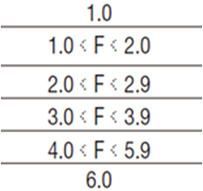 | ПРЕВОСХОДНЫЙ
 |  | ОТЛИЧНЫЙ
 |  | ХОРОШИЙ
 |  | СРЕДНИЙ
 |  | НИЖЕ СРЕДНЕГО
 |  | ПЛОХОЙ
BODY FAT (ТЕСТ НА СОДЕРЖАНИЕ ЖИРА)
1. Во время остановки тренировки нажмите на BODY FAT.
2. Возьмитесь за поручни, через 8 секунд на экране отобразится значение индекса массы тела.
3. Для возврата в основное меню снова нажмите на BODY FAT.
<Результат тестирования>
B.M.I. (Индекс массы тела)
Уровень B.M.I | LOW (НИЗКИЙ) | LOW (НИЗК.) / MED (СРЕДН.) | MEDIUM (СРЕДН.) | MED/HIGH (СРЕДН.)/HIGH (ВЫСОКИЙ)
Диапазон | <20 | 20-24 | 24.1-26.5 | >26.5

BODY FAT(СОДЕРЖАНИЕ ЖИРА):
СИМВОЛ | — | ＋ | ▲ | ◆
FAT%  Пол | LOW (НИЗКИЙ) | LOW (НИЗК.) / MED (СРЕДН.) | MEDIUM (СРЕДН.) | MED/HIGH (СРЕДН.)/HIGH (ВЫСОКИЙ)
Мужской | <13% | 13%-25.9% | 26%-30% | >30%
Женский | <23% | 23%-35.9% | 36%-40% | >40%

ПРИМЕЧАНИЯ:
- Через 4 минуты после остановки занятия на тренажере, он автоматически переходит в режим энергосбережения, при этом все показатели останутся неизменными.
- Если Вы заметите какие-нибудь неполадки в работе компьютера, выньте и вставьте заново адаптер.
- Показатели сердечного ритма могут быть неточными. Чрезмерные нагрузки могут нанести вред Вашему здоровью. Немедленно прекратите тренировку, если почувствуете недомогание.

ЗАМЕТКИ

COPYRIGHT ©2014 BY BODY SCULPTURE INTERNATIONAL EUROPE LTD ALL RIGHTS RESERVED.UNAUTHORIZED DUPLICATION IS A VIOLATION OF LAW.

